**LAPORAN KELOMPOK BKPM**

**MATA KULIAH WORKSHOP KUALITAS PERANGKAT LUNAK**



**Dosen Pengampu:**

**AHMAD FAHRIYANNUR ROSYADY, S.KOM., M.MT**

Disusun Oleh:

|  |  |
| --- | --- |
| Bima prayoga | E41212026 |
| Arfan Astaraja | E41212007 |
| Mohammad Dwiky Riza Ardana | E41212003 |
| Kennyo gendis putri | E41212099 |
| Abdulloh Haidar Azzam | E41212093 |

**PROGRAM STUDI TEKNIK INFORMATIKA**

**JURUSAN TEKNOLOGI INFORMASI**

**POLITEKNIK NEGERI JEMBER**

* Tabel test case pada menu login

|  |  |  |  |
| --- | --- | --- | --- |
| **No** | **Fungsi** | **Hasil yang di perlihatkan** | **Hasil otomatis/manual** |
| 1 | Ketika username dan password benar | Masuk ke tampilan testing | Otomatis |
| 2 | Ketika username benar tapi passwordnya kosonng | Memunculkan pop up berisi (“Login gagal! Pastikan password tidak kosong”) | Otomatis |
| 3 | Username kosong tapi password benar | Memunculkan pop up berisi (“Login gagal! Pastikan username tidak kosong”) | Otomatis |
| 4 | Username dan password kosong | Memunculkan pop up berisi (“Login gagal! Pastikan username dan password tidak kosong”) | Otomatis |
| 5 | Username benar dan password salah | Memunculkan pop up berisi (“Login gagal! Pastikan username dan password benar”) | Otomatis |
| 6 | Username salah dan password benar | Memunculkan pop up berisi (“Login gagal! Pastikan username dan password benar”) | Otomatis |

* Source code
* Login

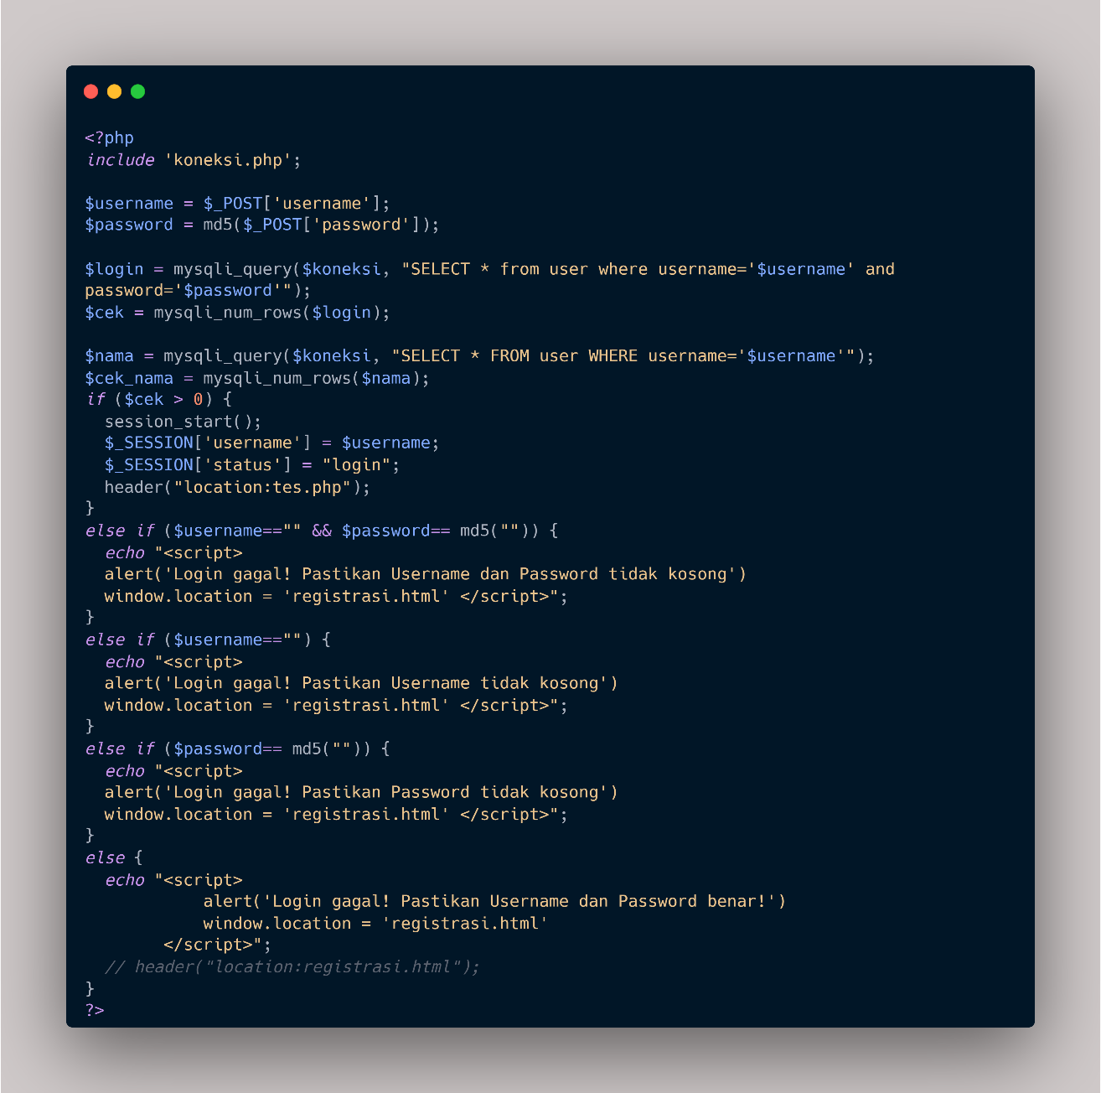

* Logout

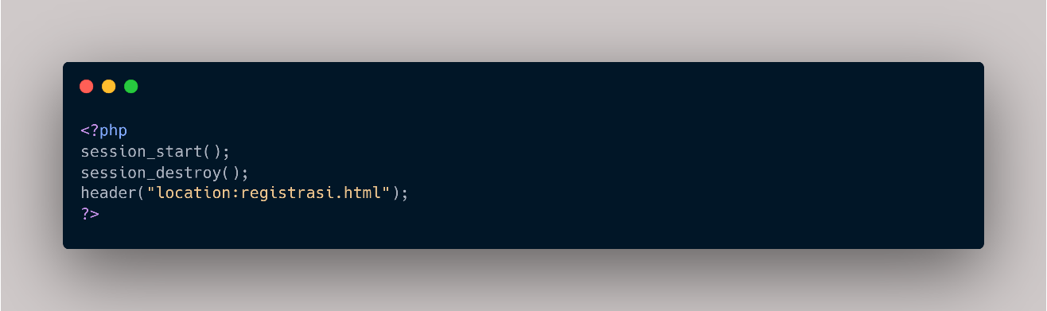

* Tes

